Implémentation de réseaux OPC UA over TSN
B&R présente un switch TSN pour unifier les réseaux temps réel dans les machines
B&R ajoute un switch Ethernet temps réel à son offre produit. Ce nouveau switch conçu pour les machines permet de réaliser des réseaux avec la solution de communication indépendante et unifiée OPC UA over TSN. Son design et son format s'intègrent parfaitement dans l'offre produit de B&R et minimisent l'encombrement dans l'armoire électrique.

Le switch TSN permet d'atteindre des temps de cycle inférieurs à 50 µs. Il présente quatre ports TSN dotés de capacité temps réel et un port Ethernet standard pour connecter, par exemple, un appareil d'affichage. De plus, il permet d'étendre les topologies "daisy chain" avec des topologies en étoile, en arbre et en anneau. Il est également possible de mettre en cascade plusieurs switchs TSN pour atteindre des armoires électriques éloignées ou réaliser des réseaux temps réel complexes et étendus. Le switch permet aussi d'incorporer des nœuds non-TSN au réseau. Tout ces caractéristiques facilitent la conception et la réalisation de machines modulaires.
Configuration automatique
Le switch TSN est entièrement intégré à l'environnement d'ingénierie Automation Studio de B&R. La configuration s'effectue automatiquement. L'appareil supporte totalement la gestion centralisée du logiciel et du matériel. De plus, le développement de l'application et les configurations spécifiques à la machine peuvent s'effectuer en ligne et hors ligne. Le switch TSN peut être aussi utilisé comme un switch classique non administré pour des réseaux non temps réel. Aucune configuration particulière n'est alors nécessaire.
Format compact
Le switch TSN présente le même format que les produits X20 et peut être monté à proximité directe d'un système de contrôle et d'E/S X20. Il minimise ainsi l'encombrement dans l'armoire électrique. De plus, il peut être monté dans deux positions différentes selon l'agencement des sorties de câbles. Il se prête donc bien à une installation dans des espaces exigus.

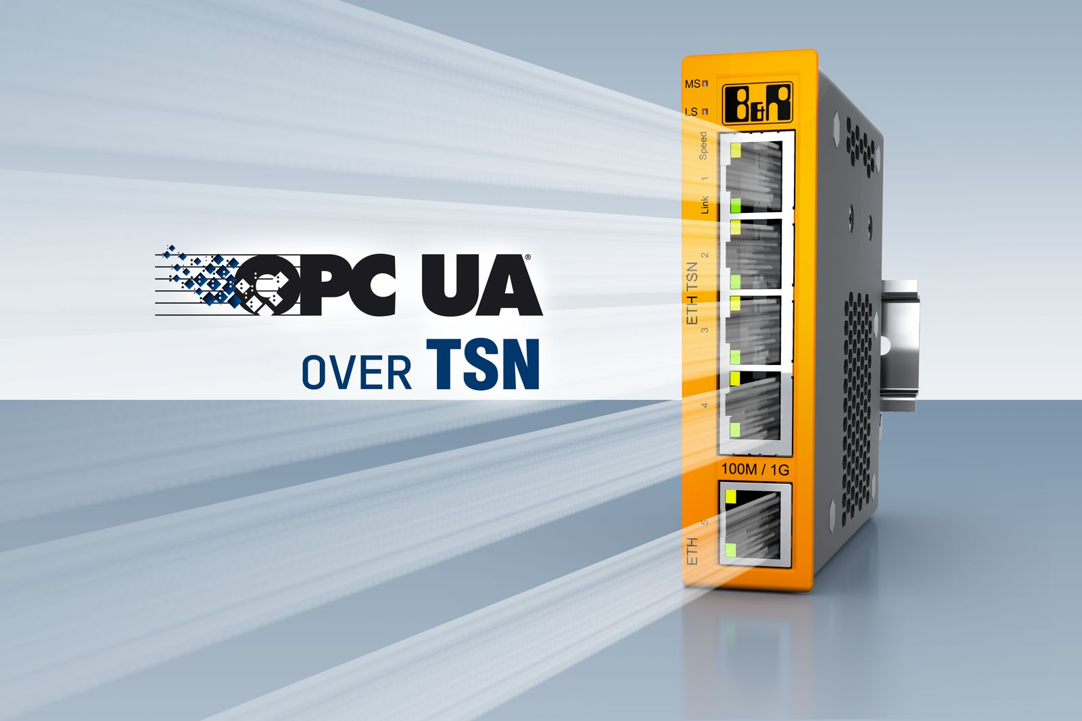
B&R étend son offre produit avec un switch TSN pour uniformiser les réseaux temps réel dans les machines.

A propos de B&R
B&R est une société d'automatismes innovante dont le siège social est basé en Autriche et qui dispose d'agences partout dans le monde. Le 6 juillet 2017, B&R est devenue une business unit du groupe ABB. Comptant parmi les leaders de l’automatisation industrielle, B&R allie technologies avancées et ingénierie de haut niveau pour fournir à ses clients, dans la quasi-totalité des industries, des solutions complètes pour l’automatisation de machines et de lignes, le contrôle de mouvements, la visualisation et la sécurité intégrée. En s’appuyant sur des standards de communication IoT Industriel comme OPC UA, POWERLINK et openSAFETY, et sur le puissant environnement de développement logiciel Automation Studio, B&R façonne l'avenir de l'ingénierie des automatismes. Forte de son leadership technologique, la société puise sa capacité d'innovation dans sa volonté de simplifier les processus et d'aller au-delà des attentes des clients.
Pour plus d'informations : www.br-automation.com

